ИСТОРИЯ ВОЗНИКНОВЕНИЯ ДЕРЕВНИ НИКОЛО-ВАЛА.

Для тех, кто жил в исчезнувших деревнях, история жизни незабываема. Там когда-то кипела жизнь, они имели свою неповторимую культуру и устройство быта, свой колорит и свою судьбу. Деревни исчезли, заросли поля и луга, нет дороги к этим местам. А боль по заброшенной родине осталась.
На юго-западе в 20 километрах от г.Можги и в 8 километрах от с.Поршур находилась деревня Николо-Вала (Никольская Вала). Длинная улица протянулась по левому берегу р.Вала, которая берет начало в четырёх километрах на северо-востоке.
Красота и богатство природы: лес, река, луга когда-то привели сюда первых жителей деревни.

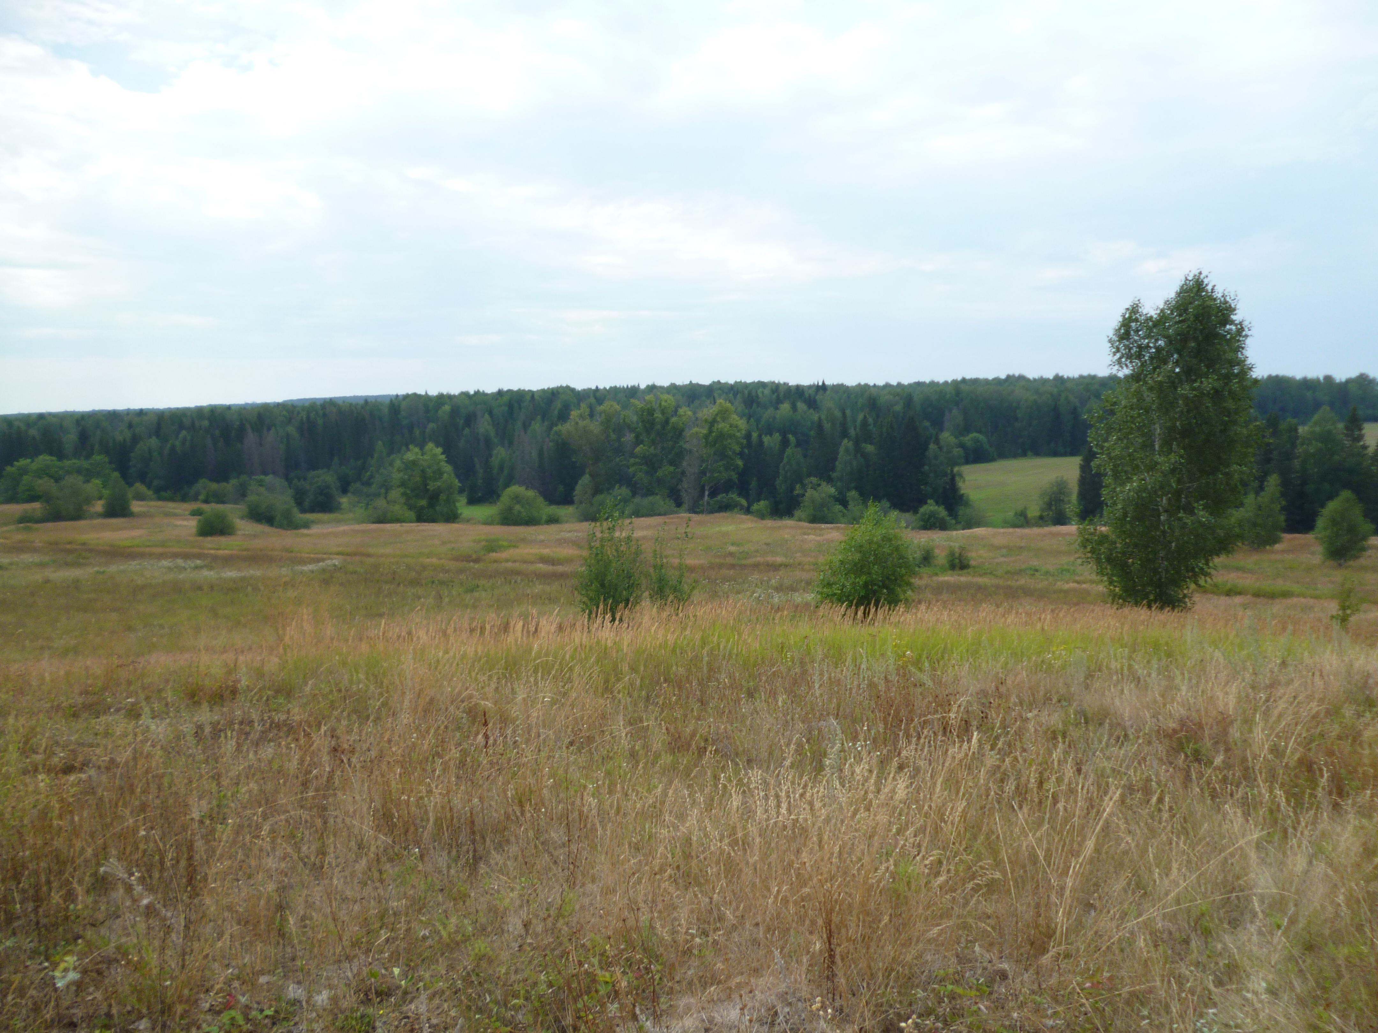

Место, где находилась деревня Николо-Вала
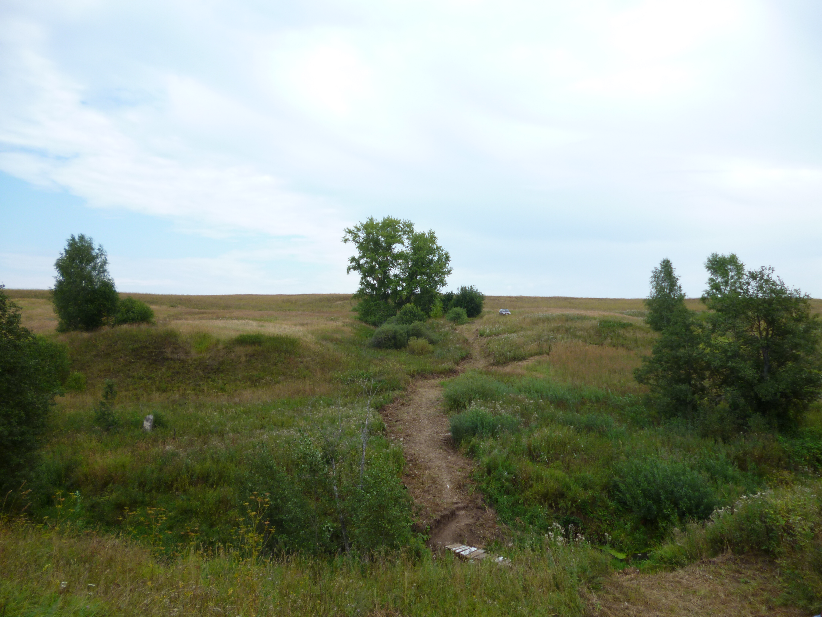
Мост через р. Вала и дорога к кладбищу

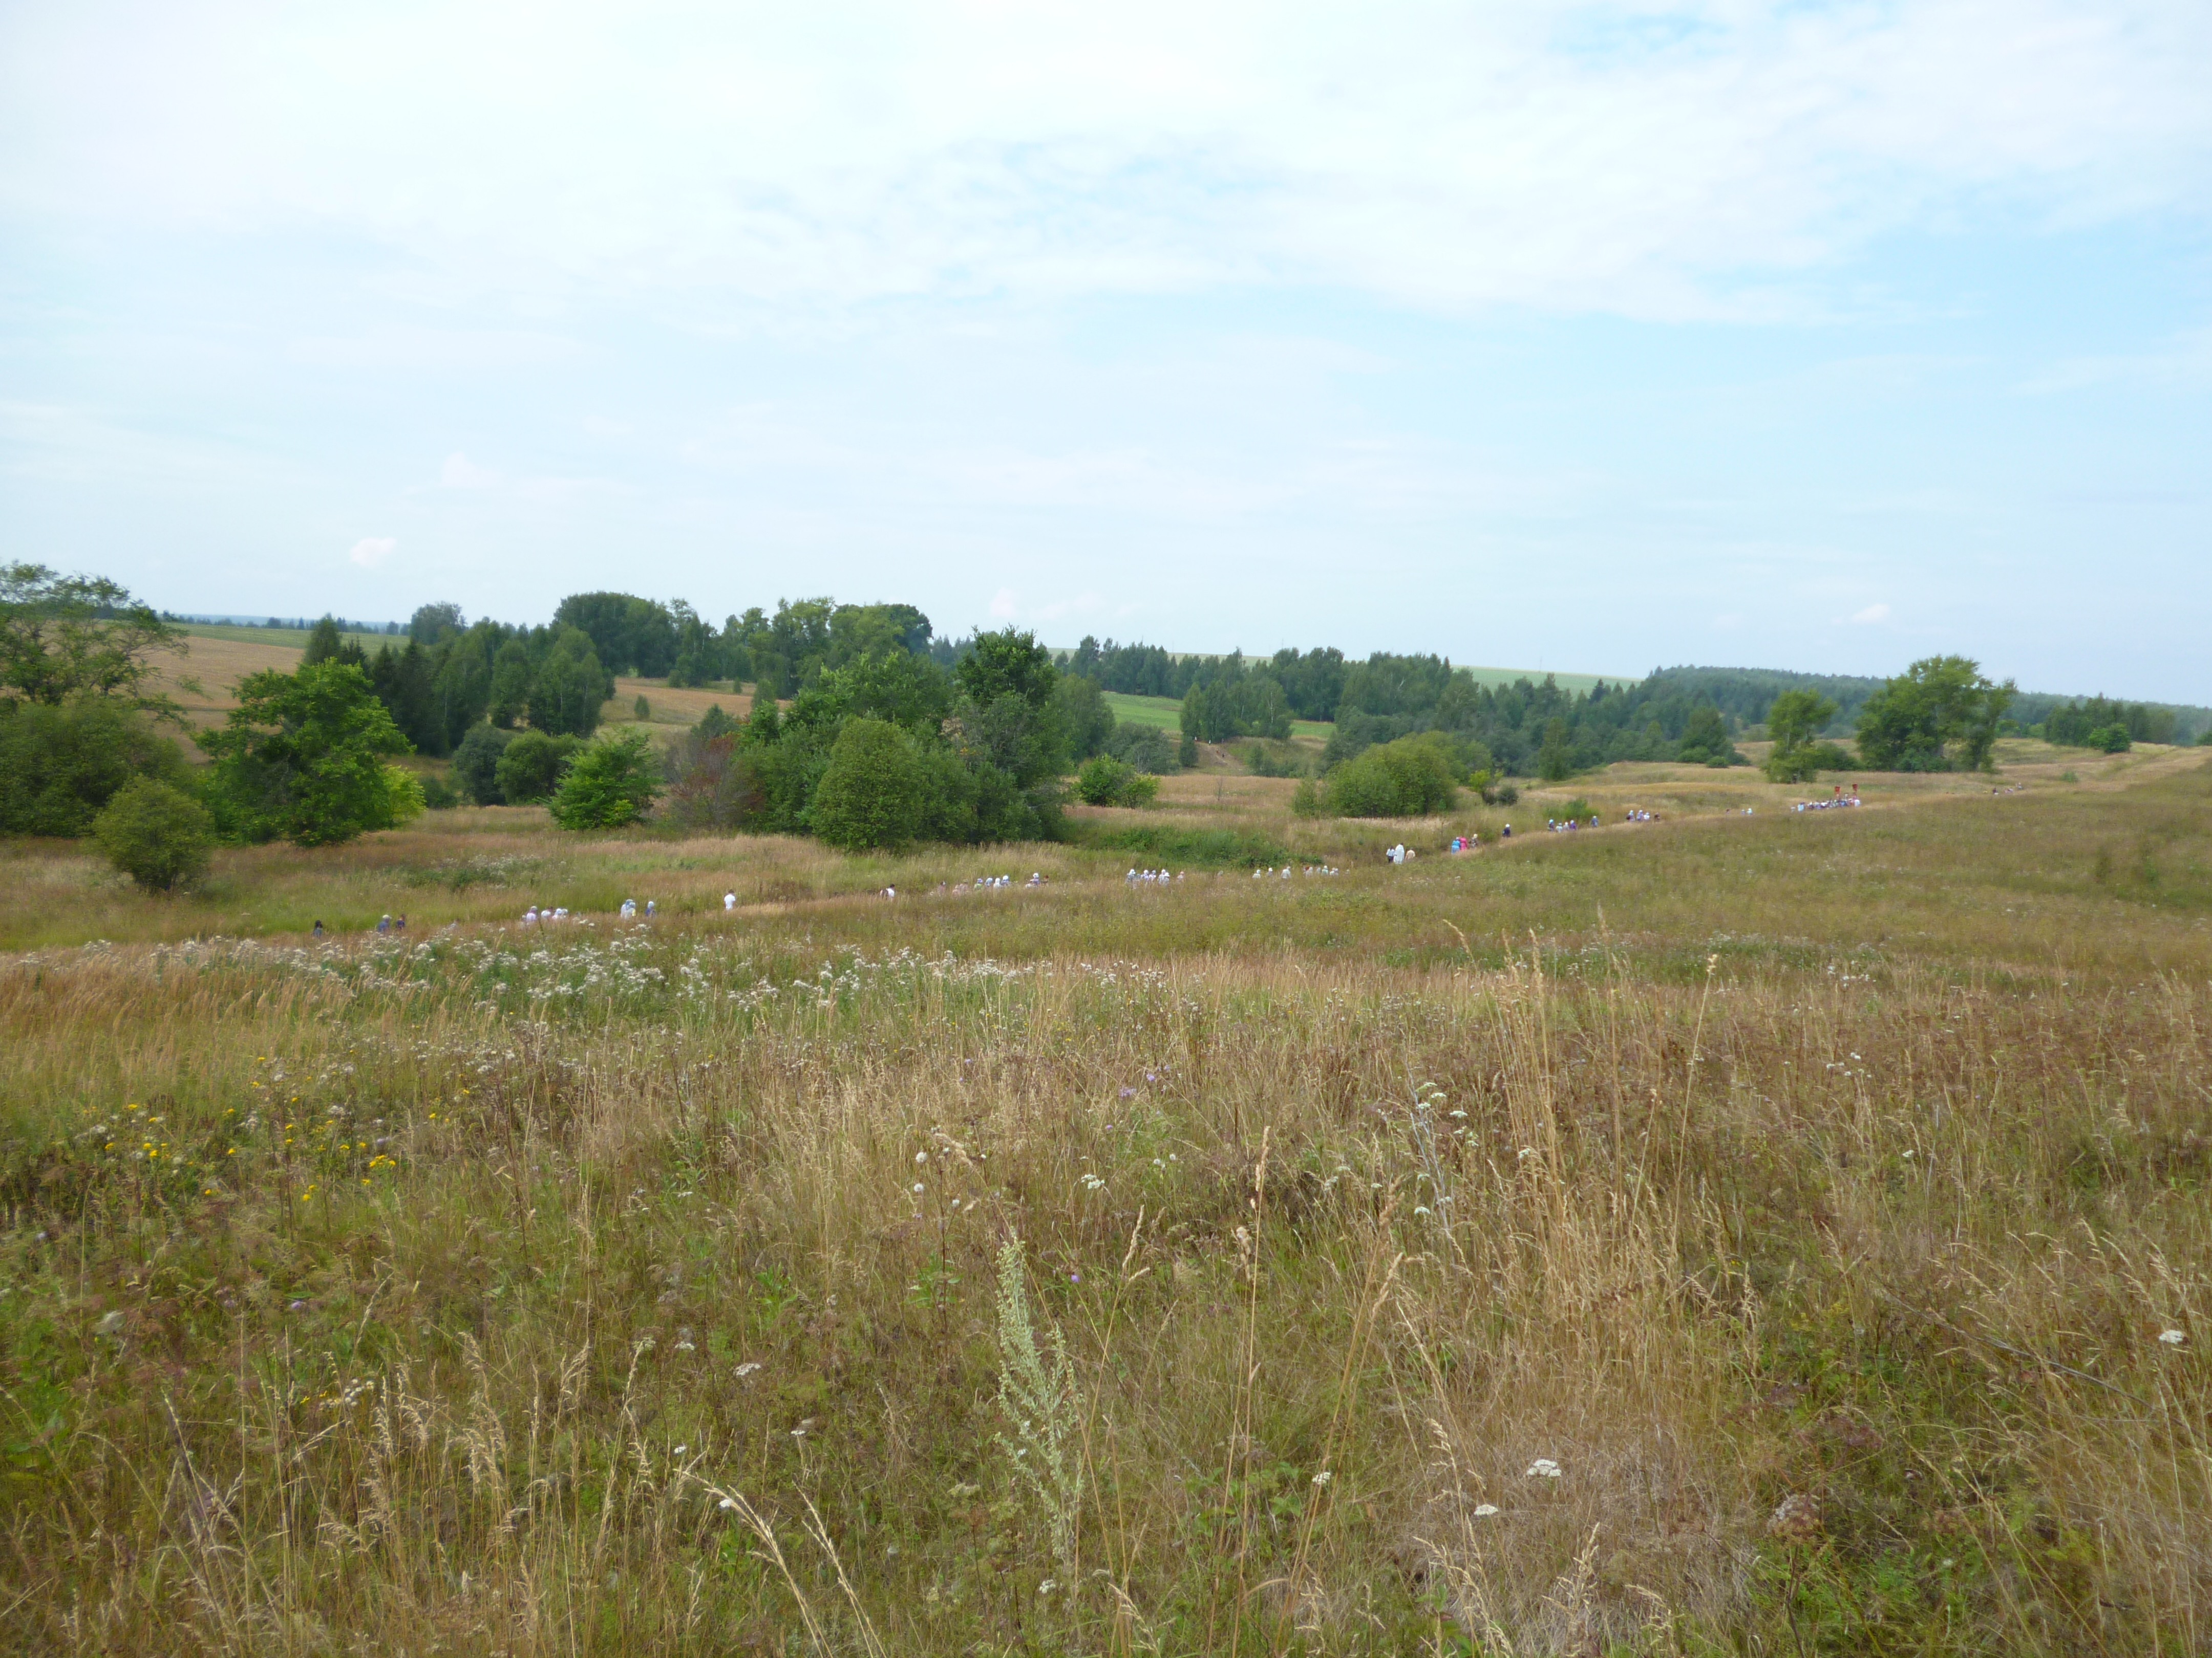
Место, где находилась деревня Николо-Вала
Первое упоминание о деревне Николо – Вала Елабужского уезда Вятской губернии относится к 1816 году. Впервые в документах архива казенный починок Никольская Вала упоминается в 1859 году. Земли для жителей починка Николо – Вала были отмежеваны в 1811 году из расчета 15 мужчин (5 – 7 домов). По переписи 1816 года было 50 женщин, и 50 мужчин, около 145 жителей.
С 1858 – 1873 гг. в Николо – Вале насчитывалось 39 дворов. Число душ мужского пола 132, женского 134 и две мельницы.
Приход на 1891 год насчитывал: количество родов -14, количество жителей - 505. Жители деревни занимались различным промыслом, но наиболее распространенными были лопатники (43 человека). В деревне количество семей было 94 были, распространены 14 фамилий: Вахрушев — 1, Головин — 1, Жуков — 5, Илемков — 5, Кашин — 4, Колесников — 8, Копырев — 1, Лисин — 1, Попов — 8, Рысев — 5, Селезнев — 5, Соловьев — 38, Усков — 6, Фалалеев — 6.
В 1920 году – 123 двора и проживало в них 615 человек.
В 1930 году был организован колхоз. В него вступили сначала не все жители деревни, но потом постепенно, вошли и другие. Деревня, протяженностью 2,5 км., разделилась на два колхоза: колхоз «Колос» Поршурского сельского совета (д. Малая Вала), организованный в сентябре 1931 г. и «Свобода» Поршурского сельского совета (д. Николо – Вала), образованный в 1930 году.

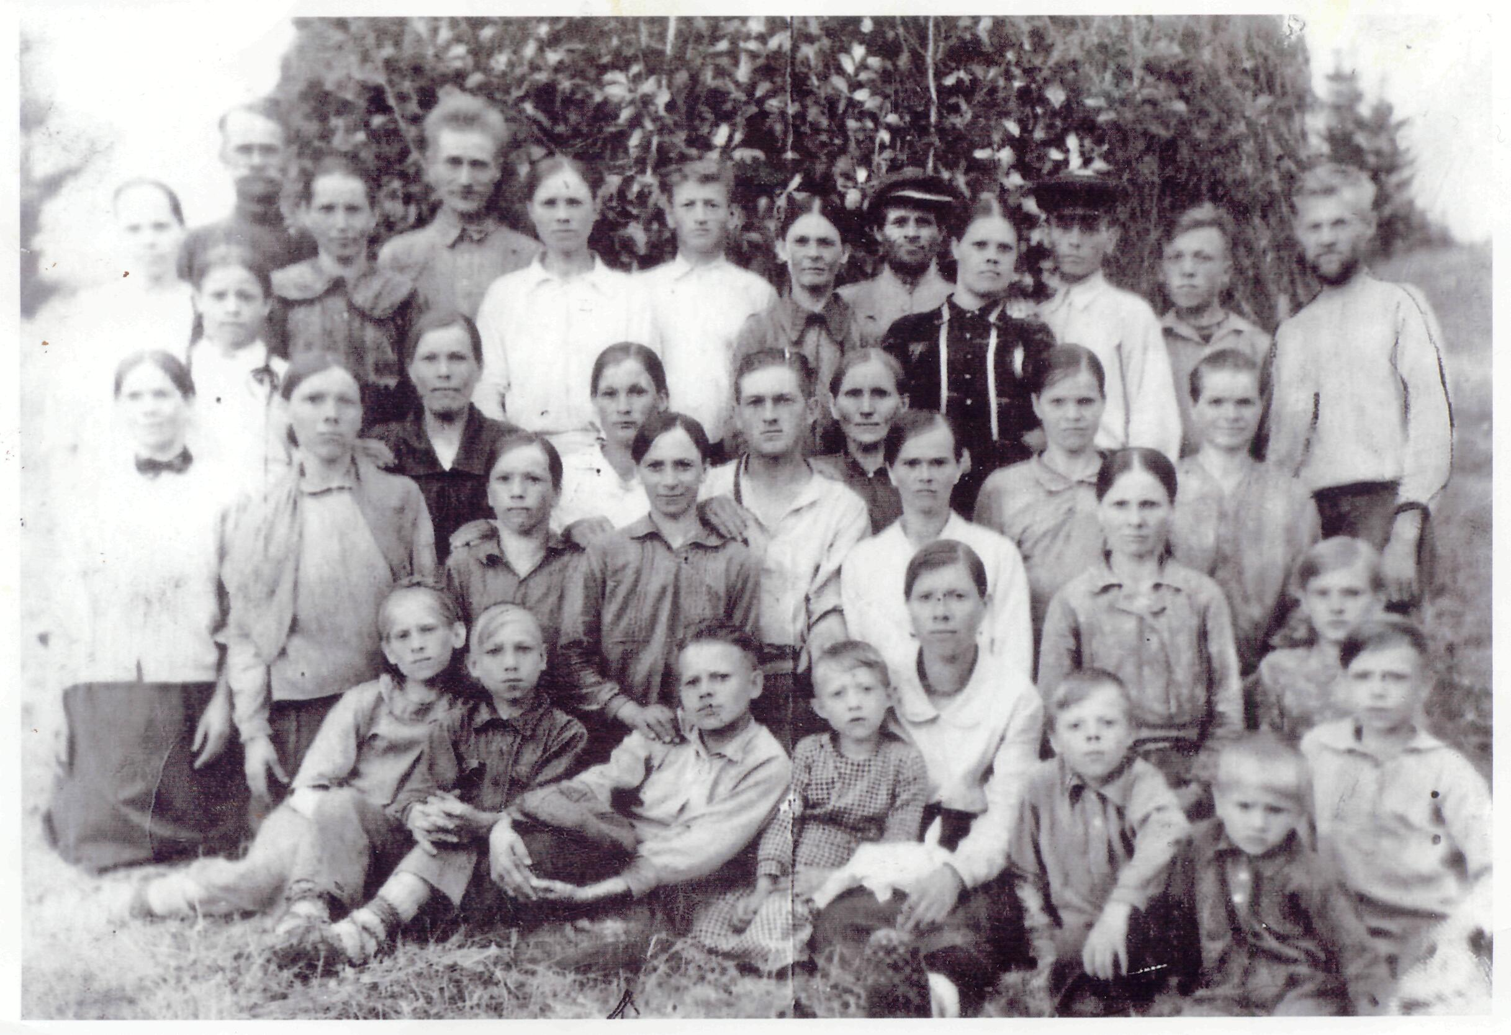
Жители деревни Малая Вала
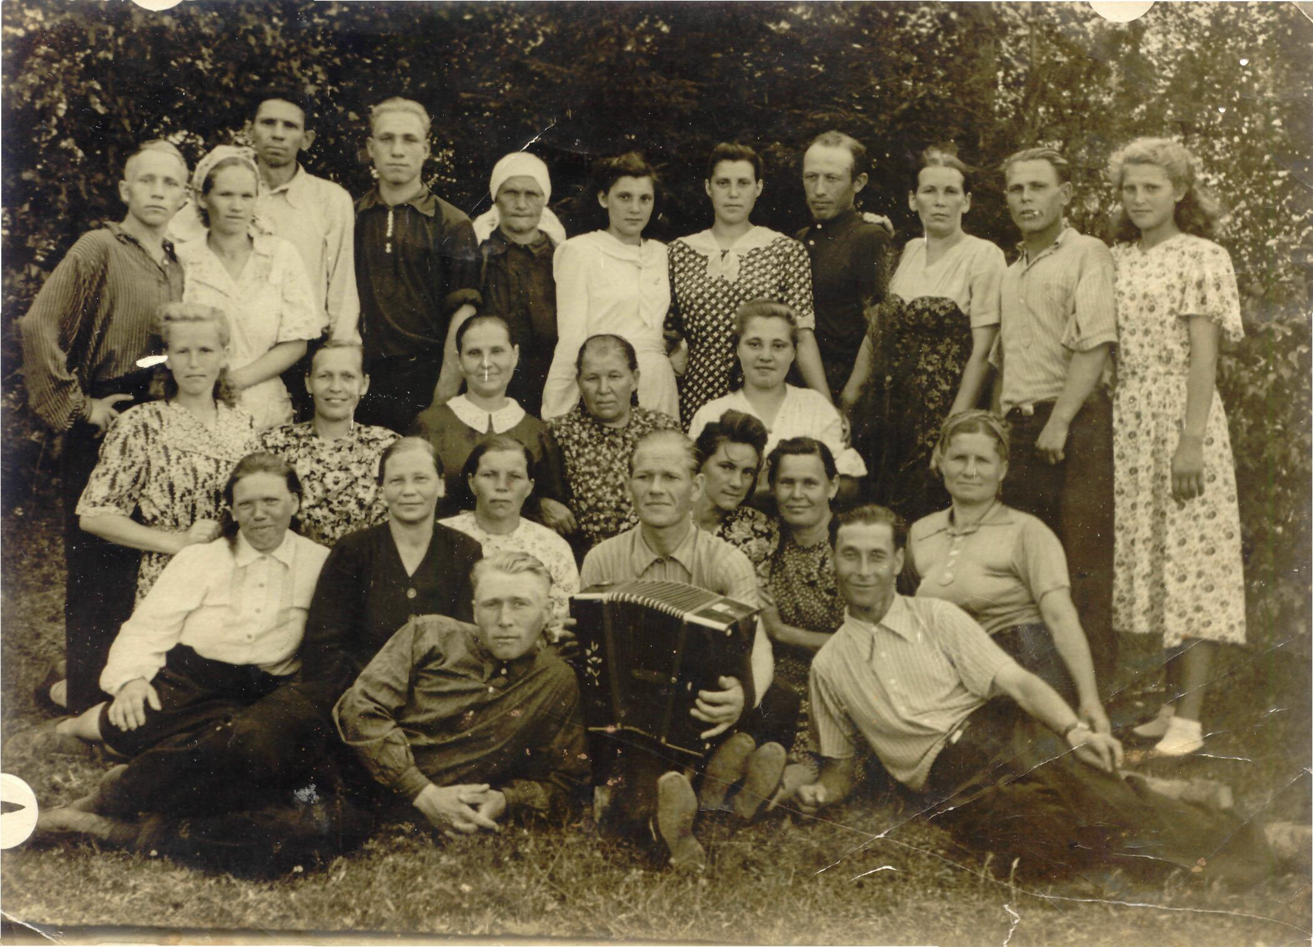
60-е годы. Жители деревни Малая Вала и Николо-Вала на празднике

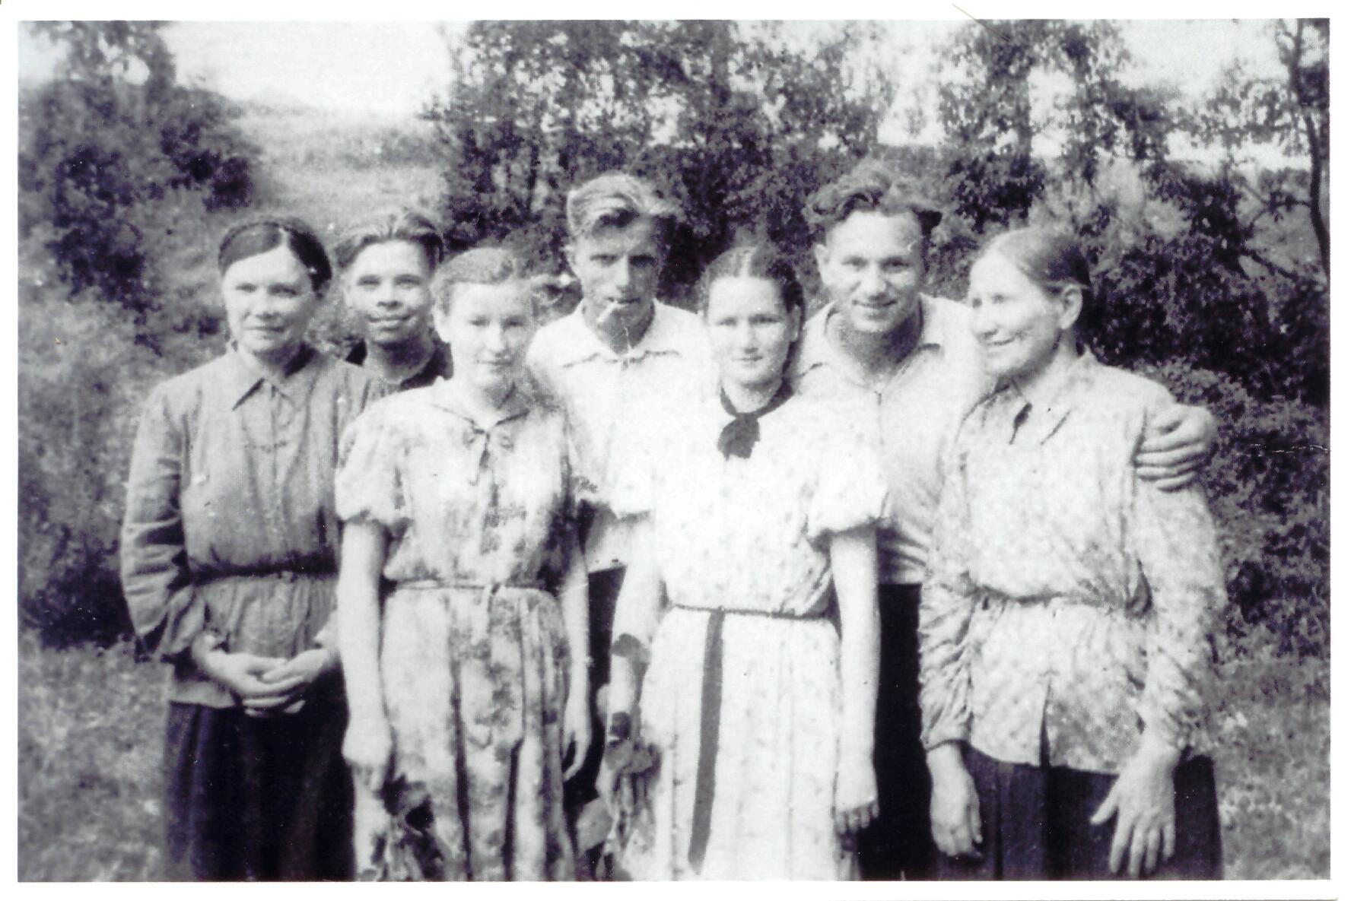
Жители деревни Малая Вала
1ряд: Соловьева Надежда, Соловьева Любовь, Соловьева Александра, Соловьева Пелагея Никифоровна (слева на право)
2 ряд: Соловьев Сергей, Соловьев Юрий, Соловьев Валентин
Колхозы были крепкими: кузницы, конные дворы, мельница, баня, амбары, пасека, сушилка, пилорама. В колхозах были большие посевные площади, которые засевались коноплей, пшеницей, рожью, овсом, викой, льном и другими культурами.
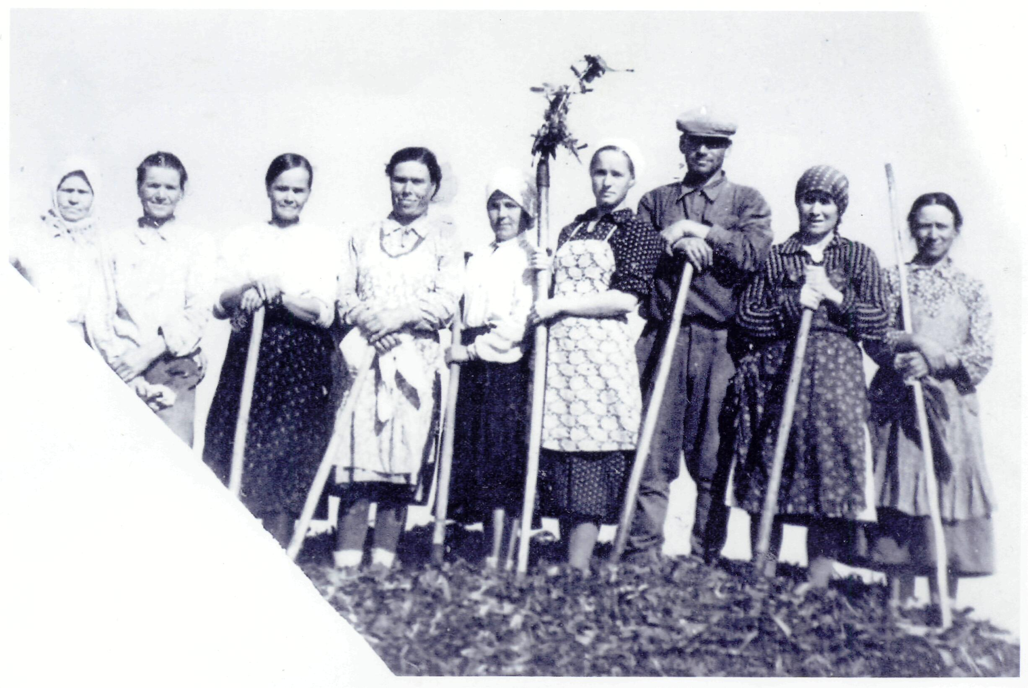
Колхозники (к-з «Колос» (д. Малая Вала)) на заготовке силоса

25 июля 1950 г. произошло объединение колхозов «Свобода» (д. Николо – Вала), «Ударник» (д. Санча), и «Колос» (д. Малая Вала). Центром был колхоз «Колос» (д. Малая Вала). Одним из направлений растениеводства было выращивание кукурузы. В этой отрасли колхозы достигли высоких результатов. На снимке видно, каких больших размеров достигали стебли кукурузы.
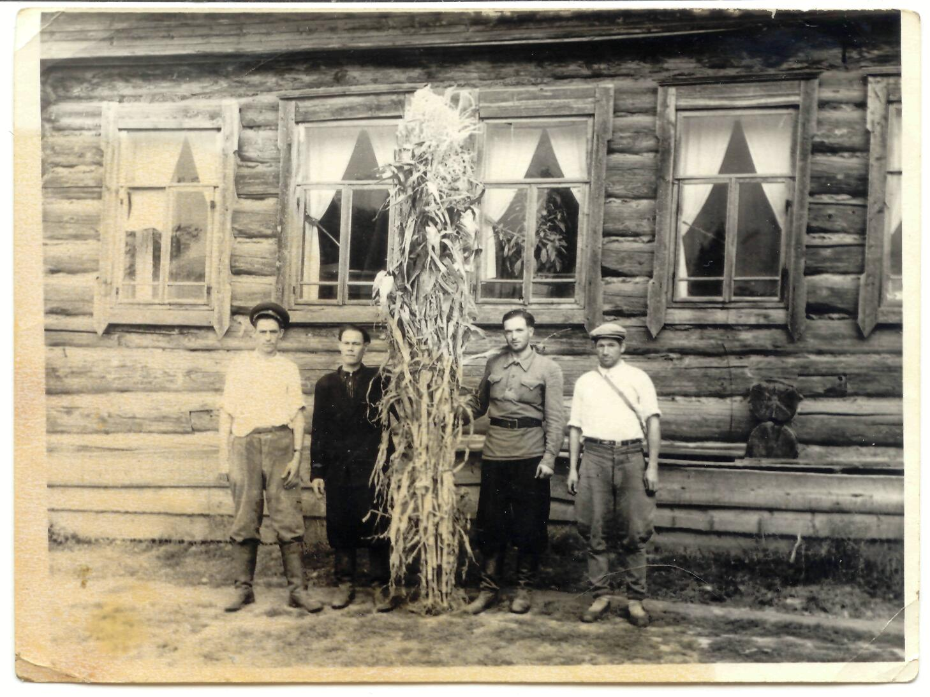
Контора колхоза. Председатель Кривоносов А.А. (третий слева)

Деревня Николо – Вала была расположена вдоль реки Вала, недалеко от ее истока, на живописном месте.

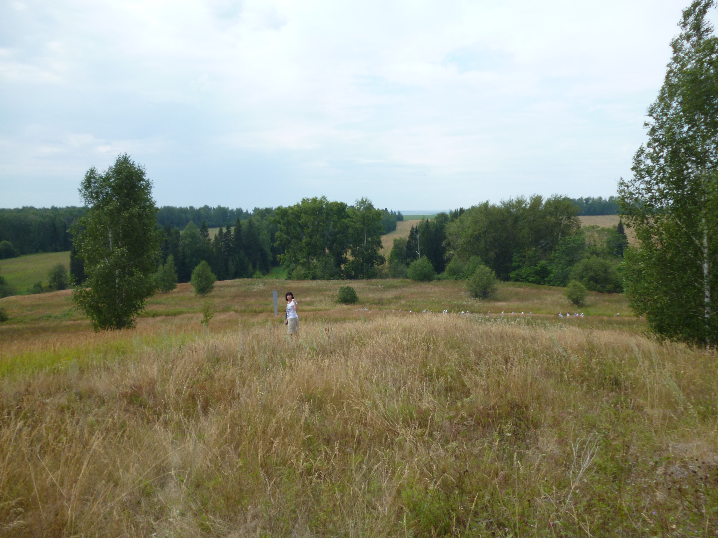
В деревне было два пруда, в которых разводили рыбу.

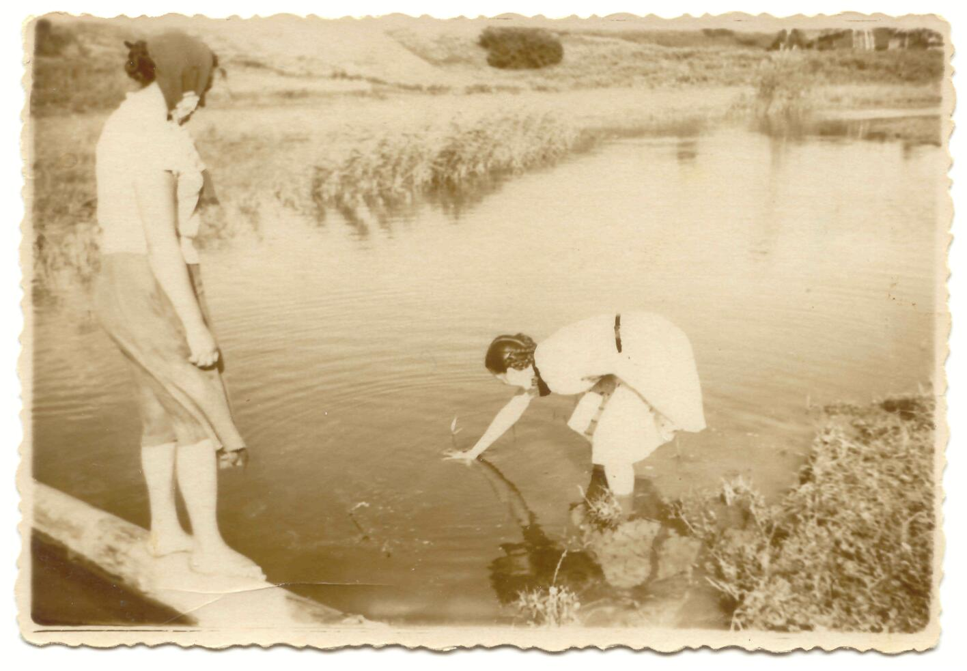
За деревней находился ветродвигатель. Его огромное стальное колесо было установлено на вышке. Широкие лопасти, под силой ветра, приводили в действие механизм насосов, которые качали воду, так день и ночь работали мельницы.
4 сентября 1940 года в деревне случилась страшная трагедия – пожар. Сгорело около сотни дворов. Земля плавилась. Картошка на участках превратилась в золу, овощи спеклись. В пожаре уцелело всего около 30 дворов. Как жить? Кто расселился в бане, кто в землянке, у реки, сооружали времянки, кто-то перешел к родственникам в уцелевшие дома. Деревня поредела. Люди уезжали, отстраивались кто где.
А тут 1941 год. Война. Мужчины ушли на фронт, остались женщины, старики, дети. Многие не вернулись с войны. Вечная им память!
Потихоньку после войны стали отстраиваться. Были построены телятник, свинарник, овчарня, птичник и другие сельскохозяйственные объекты.

16 февраля 1959 г. произошло укрупнение колхозов. Колхоз «Колос» вошел в состав колхоза «Заветы Ильича», с центром в деревне Ошмес. В это время в деревне насчитывалось около 50 домов. Не стало магазина, медпункт был в д. Кармыж (это в 3-х км.), позднее не стало начальной школы. Далеко добираться до центра колхоза, около 10 км. Люди стали разъезжаться. Покидали дорогие сердцу места. Последним выехал из деревни Попов Андрей Андреевич.
Указом Президиума Верховного Совета от 31 июня 1984 года деревня Николо-Вала была исключена из списков сельских поселений.

История возникновения д. Николо-Вала.
Первое упоминание о деревне Николо-Вала Елабужского уезда Вятской
Губернии относится к 1816 году.
Впервые в документах архива казенный починок Никольская Вала упоминается в 1859 году. Земли для жителей починка Николо-Вала были
Отмежеваны в 1811году из расчета 15 мужчин (5-7 домов). По переписи1816г
Было 50 женщин и 50 мужчин, около 145 жителей.
В 1858-1873 г. в Николо-Вале насчитывалось 39 дворов. Число душ мужского пола 132, женского 134 и две мельницы.
В1920 году- 123 двора и проживало в них 615 человек.
В 1930 году был организован колхоз В колхоз сначала вступили не все жители деревни, но потом, постепенно, вошли все. И деревня, протяженностью 2,5 км, разделилась на два колхоза: колхоз «Колос»
Поршурского сельского совета( д.Малая Вала), образованный в сентябре 1931 г. и «Свобода» Поршурского сельского совета (д.Николо-Вала), образованный в 1930 году. Колхозы были крепкими, кузницы, конные дворы, мельницы, баня, амбары, пасека, сушилка, пилорама. В колхозах были большие поля, которые засевались разными культурами: пшеницей, коноплей, рожью, овсом, викой, льном.
25 июля 1950 г. произошло объединение колхозов «Свобода» (д.Николо-Вала) «Ударник» (д.Санча), колхоз «Колос»(д.Малая Вала).
Деревня Николо-Вала была расположена вдоль реки Вала, у ее истока, на живописном месте. В деревне было два больших пруда, в которых водилось много рыбы. За деревней- ветродвигатель. Его огромное стальное колесо было установлено на вышке. Широкие лопасти под силой ветра приводят в действие механизм насосов, которые качают воду. Так день и ночь работали мельницы.
4 сентября 1940 года в деревне случилась страшная трагедия- пожар. Сгорело около сотни домов. Земля плавилась. Картошка на участках превратилась в золу, овощи спеклись. В пожаре уцелело всего около 30 дворов.
Как жить? Кто расселился в бане, кто в землянке, у реки, сооружали времянки, кто-то перешел к родственникам в уцелевшие дома. Деревня поредела. Люди уезжали, отстраивались кто где. А тут 1941 год. Война.
Мужчины ушли на фронт. Остались женщины, старики, дети. Многие не вернулись с фронта. Вечная им память!
После войны жители деревни снова стали строться.. Были построены телятник, свинарник, овчарник, птичник и другие сельскохозяйственные объекты.
16 февраля 1959 года произошло укрупнение колхозов. Колхоз «Колос» вошел в состав колхоза «Заветы Ильича», с центром в деревне Ошмес».В это время в деревне насчитывалось жителей.
Не стало магазина, школы, медпункта. Далеко добираться до центра колхоза,около10 километров. Люди стали разъезжаться. Покидали дорогие сердцу места.
Указом Президиума Верховного Совета от 31 июля 1984 года деревня Николо-Вала была исключена из списков сельских поселений.

Никольская церковь

Конец 19 века Николо-Вала уже не починок, а большая деревня, в которой более сотни дворов и не менее полусотни жителей. Все жители верующие, соблюдающие религиозные праздники, посещающие церковь. Но церковь, к которой приписана деревня Н - Вала, находится в с. Биляр. А это не менее 10 км. от деревни.
Приход с. Биляр был открыт еще в 1833 году. До этого Н-Вала входила в приход церкви Бемыжского завода (с. Кувак), но это более 30 км. Так в 1829 году в составе прихода церкви Бемыжского завода числятся 25 деревень, в т. ч. и Николо - Вала. Вала отошла к приходу Билярской церкви где-то в 1848-1850 годах.
В 1899 году жители деревни Николо-Вала подали прошение о строительстве деревянной церкви. 28 сентября 1903 года в деревне был заложен деревянный молитвенный дом, приписанный к Воскресенской церкви с. Биляр.
17 сентября 1906 года молитвенный дом был освящен в честь Рождества Христова.
В 1910 г. построена деревянная церковь, приписная к церкви с. Биляр.
19 ноября 1917 года по неизвестной причине церковь сгорела. Вместо сгоревшей церкви строится новый молитвенный дом, позднее переделанный под церковь. Церковь построена в 1920 году на средства прихожан с одним престолом во имя «Святителя и Чудотворца Николая».

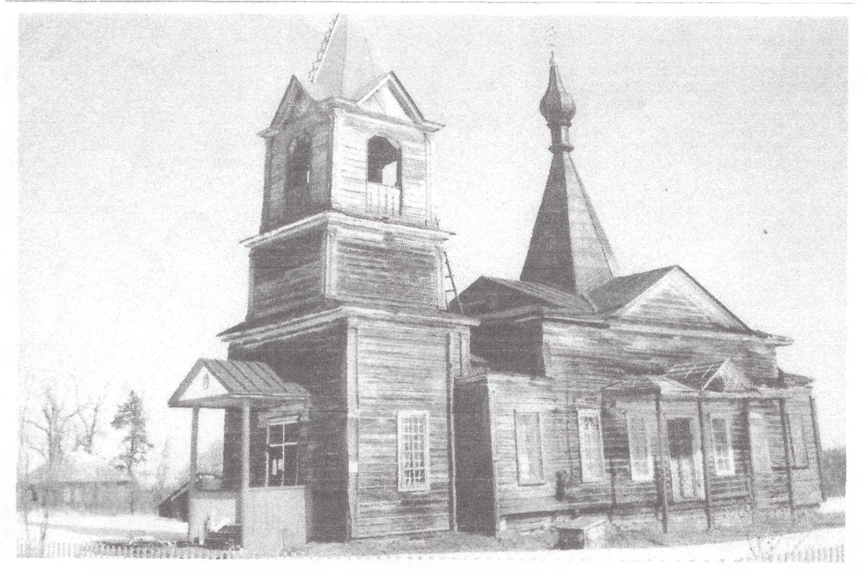

В состав прихода в 1924 г. входили д.Малый Кармыж и деревня Никольская Вала, а сама деревня имела статус села.
Первыми служителями церкви были священник Захарий Латиницин и псаломщик Тимофей Якимов. В 1923 году священником стал Соколов Василий, а псаломщиком Михаил Лисин, пришедший из церкви с. Биляр.
Василий Алексеевич Соколов родился 01.04.1886г. в с. Алнаши. В 1901г. закончил четыре отделения Земской школы. В 1906г. Назначен временно исполняющий на должность псаломщика в с. Пычас-Уча Елабужского уезда. В 1913г. женился на А.М. Киршиной. В 1911г. рукоположен в сан дьякона. С 01.01.1918г. начал служить дьяконом в с. Поршур, 21.02.1918г. рукоположен в сан священика. Умер 17.12.1932г. в с. Нынек от воспаления лёгких, отпевал священик Свято-Никольского храма Пётр Гаркунов

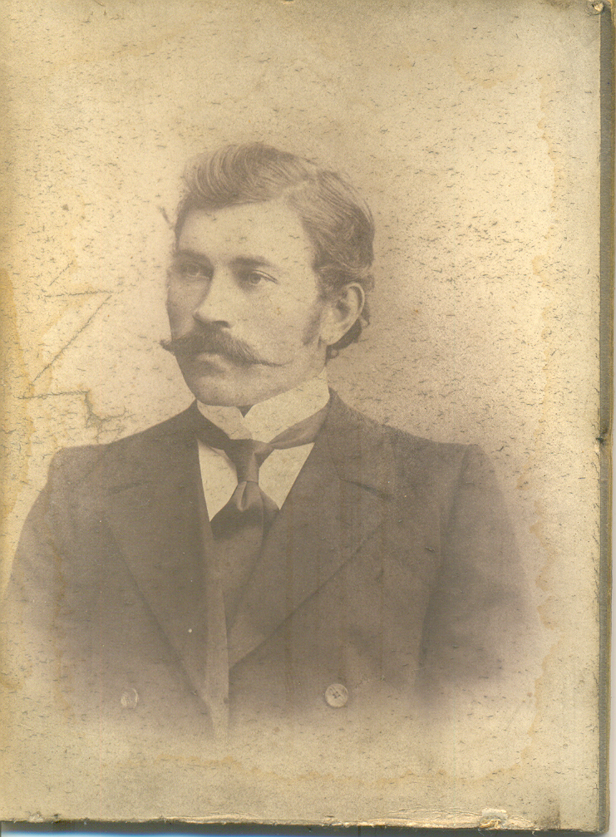

Василий Алексеевич Соколов
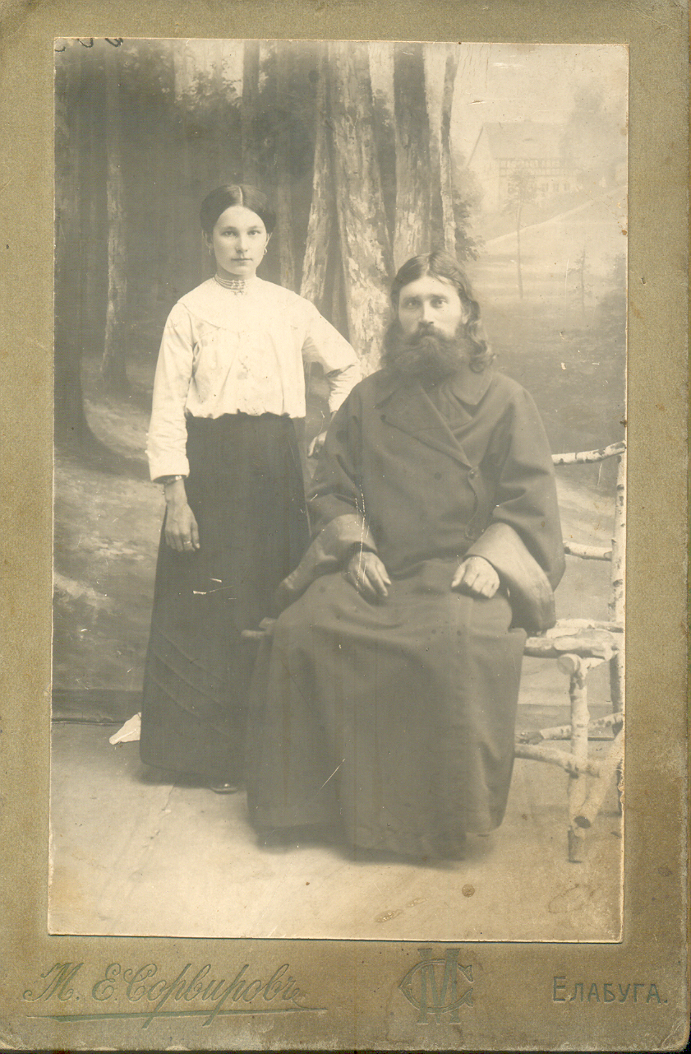

Священик Свято-Никольского храма 1910 год г. Елабуга Отец Василий Соколов с матушкой Анной

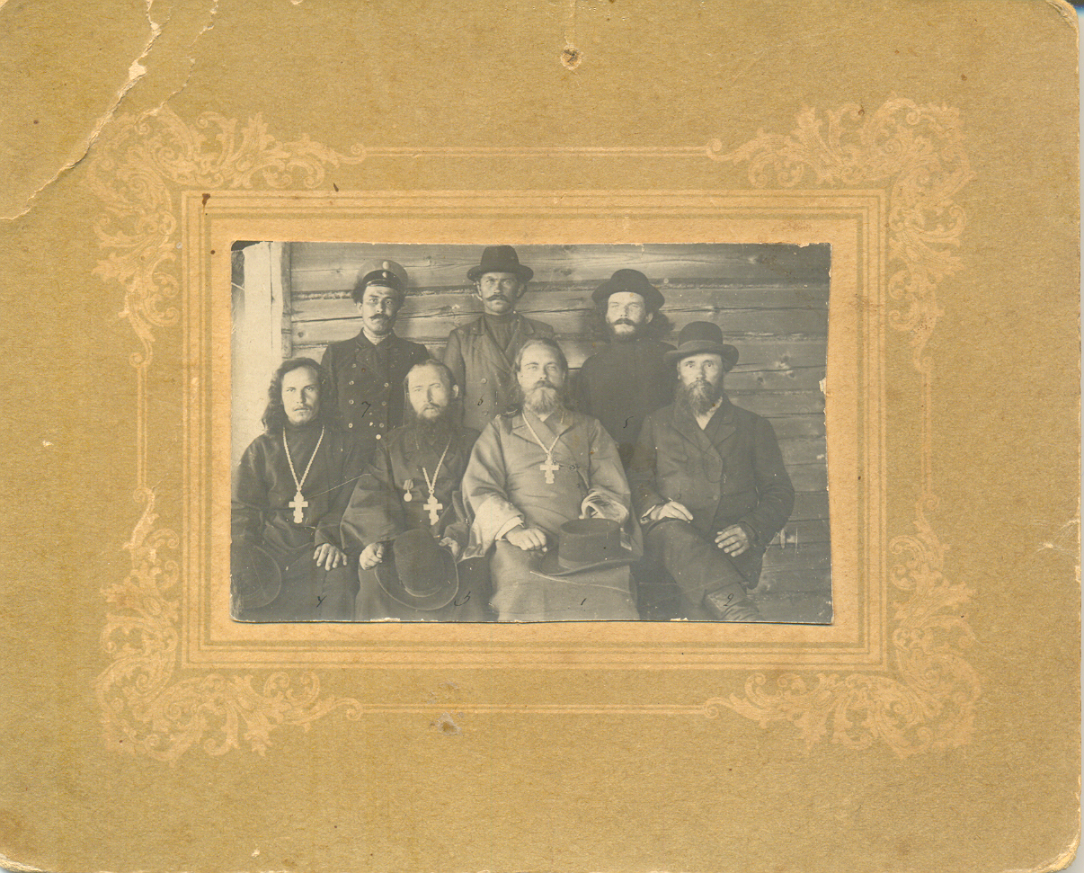

1911 год с. Биляр Отец Николай Загуляев, помошник Епарх. М.И.С. Козьма Андреев, отец Степан Емельянов, отец Иоан Поздеев, дьякон Кондрат Павлов, псаломщик Василий Соколов, учитель Прокопий Горохов.
Под строительство церкви было выбрано место на пригорке за рекой у дороги слева, идущей в д.Малый Кармыж.

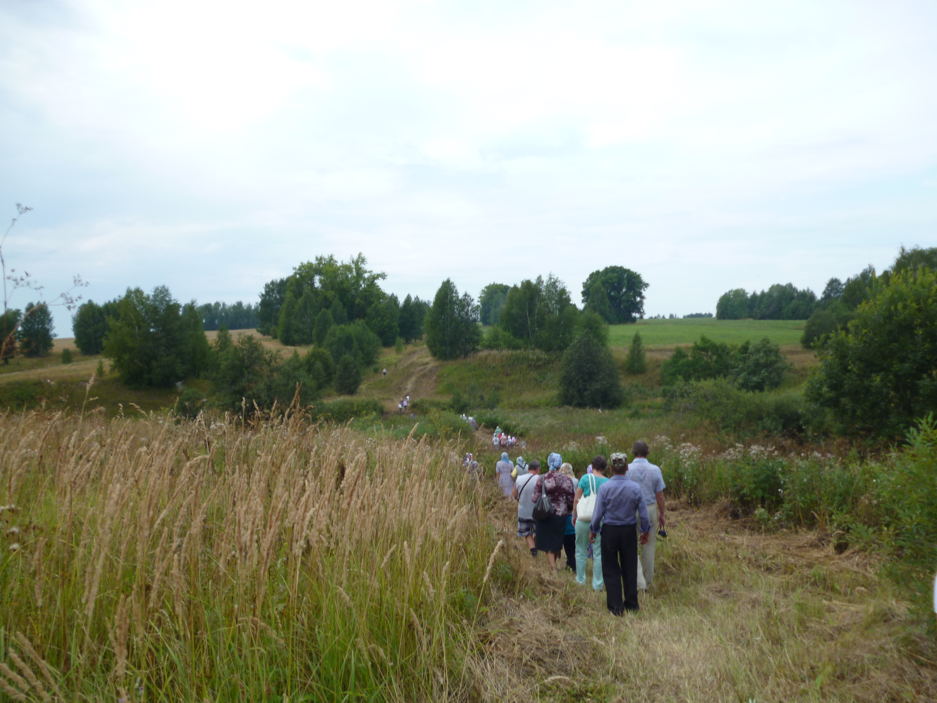
Дальше, в метрах пятидесяти, стояла школа. Правый берег был высоким и на нем, на самом краю, стоял небольшой пятистенный дом священника Соколова Василия. Чуть выше стояла сторожка, далее церковь, сгоревшая в 1917 году. А еще повыше, против школы, в живописных зарослях черемухи, стояли два небольших дома.
В доме священника, который простоял до середины 60-х годов, жил учитель начальной школы Соколов Леонид Васильевич.
Далее по дороге, в метрах пятистах от реки, на самом высоком месте, располагается погост – сельское кладбище, неотъемлемый спутник церкви.

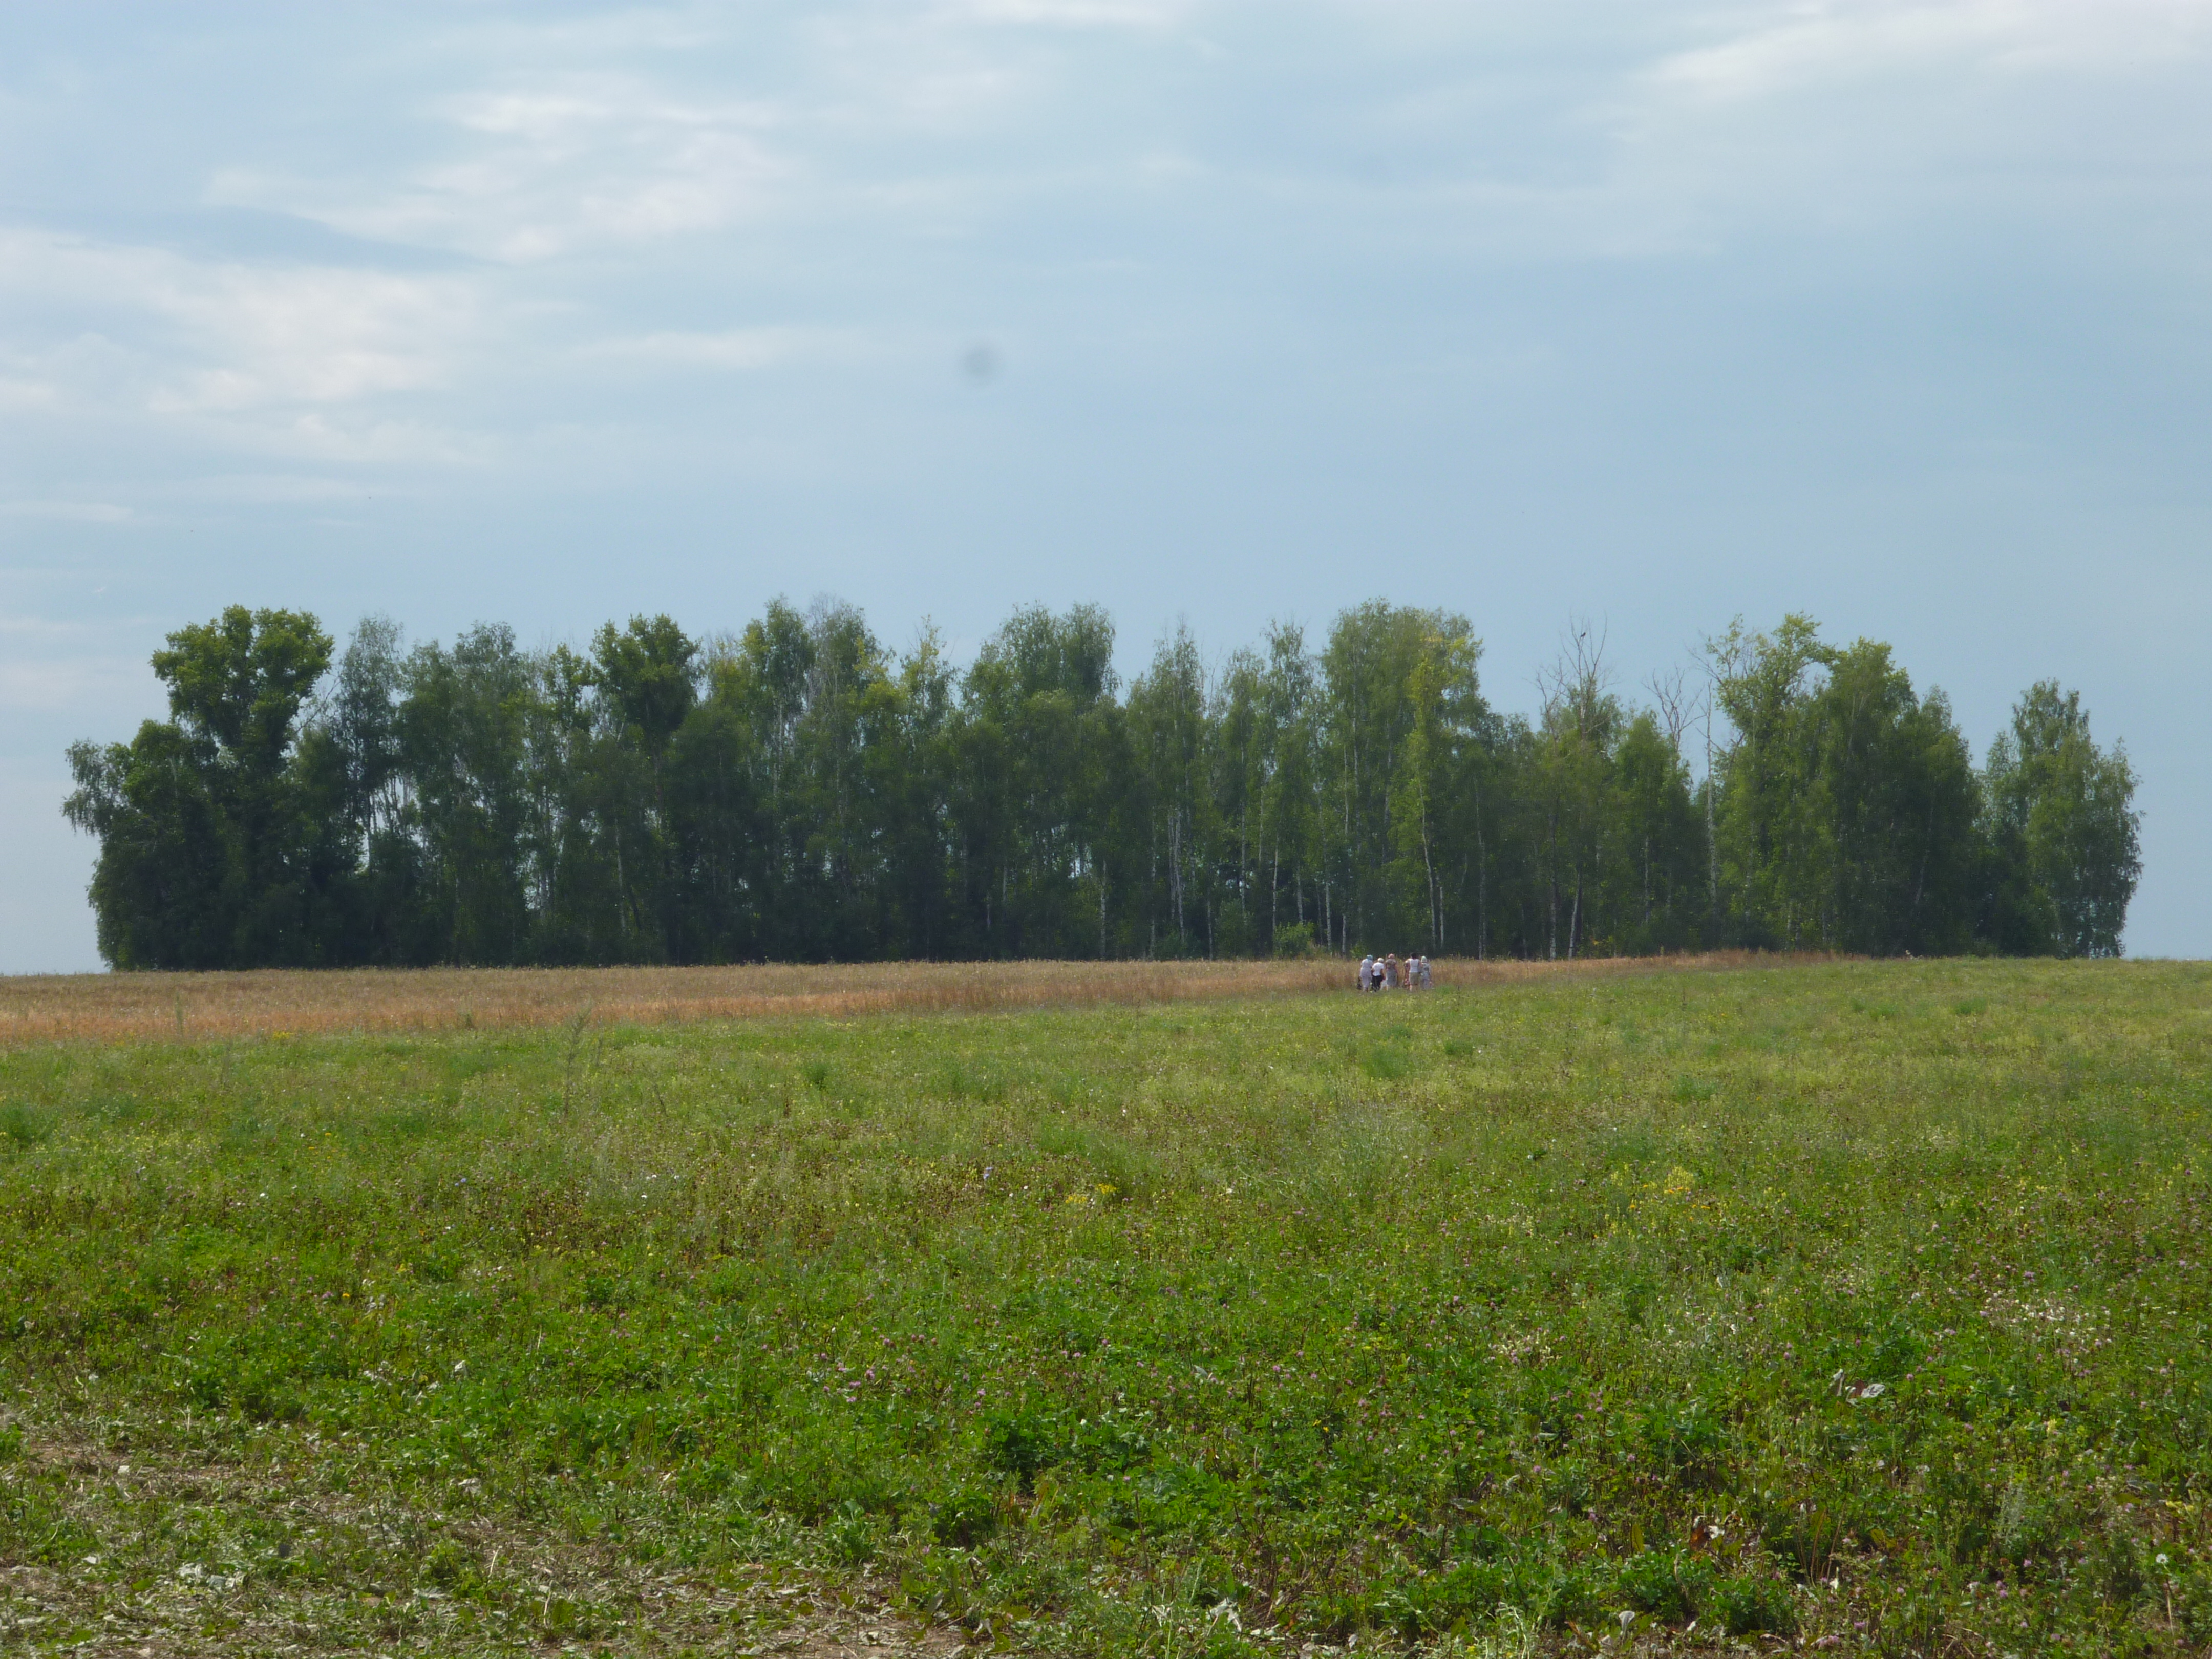

Здесь хоронили умерших, в д. Н-Вала, в выселке Вишур, в Малом Кармыже. В последние годы свежих могил на кладбище совсем немного, т.к. хоронят умерших только из одной деревни - Малый Кармыж. Но кладбище посещают родные и близкие захороненных. Особенно много их ежегодно собирается в родительскую субботу. И так грустно от того, что уже нет рядом с кладбищем деревни Николо-Вала и школьного островка, и нет дороги от деревни до кладбища.

Начальная школа.

Николо-Валинское земское училище Можгинской волости Елабужского Уезда открылось в 1896 году с 4-х летним сроком обучения. Расположилось оно в чистом поле, за рекой, в метрах 300-х к югу от деревни.
Число учащихся в начале 40-х годов доходило боле, чем 80 человек. Школа была переполнена. Ее посещали учащиеся 3-х деревень: Николо-Вала, Малая Вала, выселок Вишур.
В 1943 году в Вишуре была открыта своя начальная школа. В 1945-46 г. в школе обучалось 56 учеников, а в 1947-48 г. было 47 учеников.

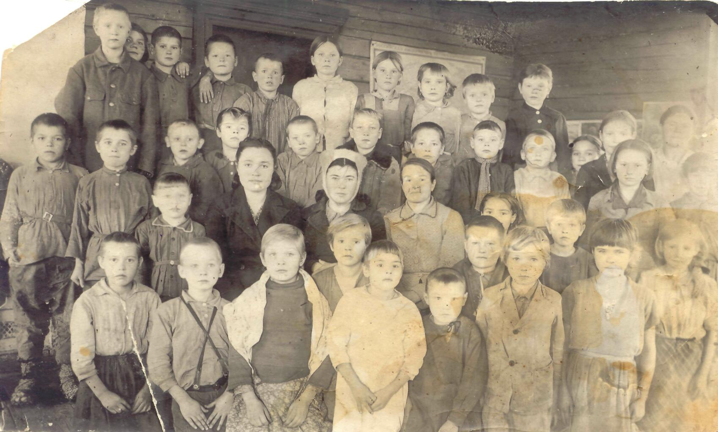
2 класс 1946 год

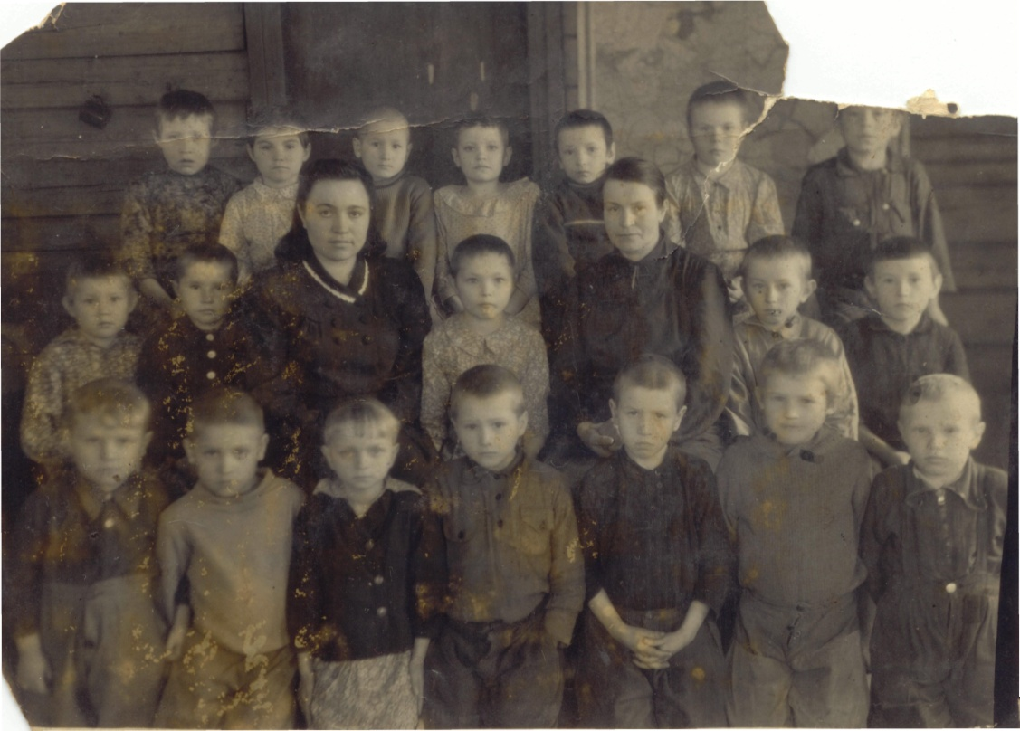
1 класс 1949 год
учителя Соловьева Софья Михайловна (слева),
Соловьева Варвара Ивановна (справа)

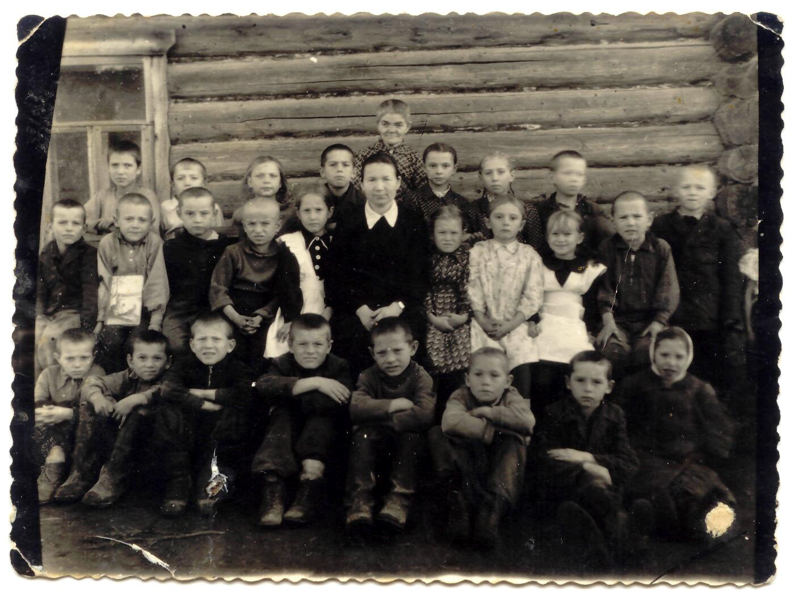

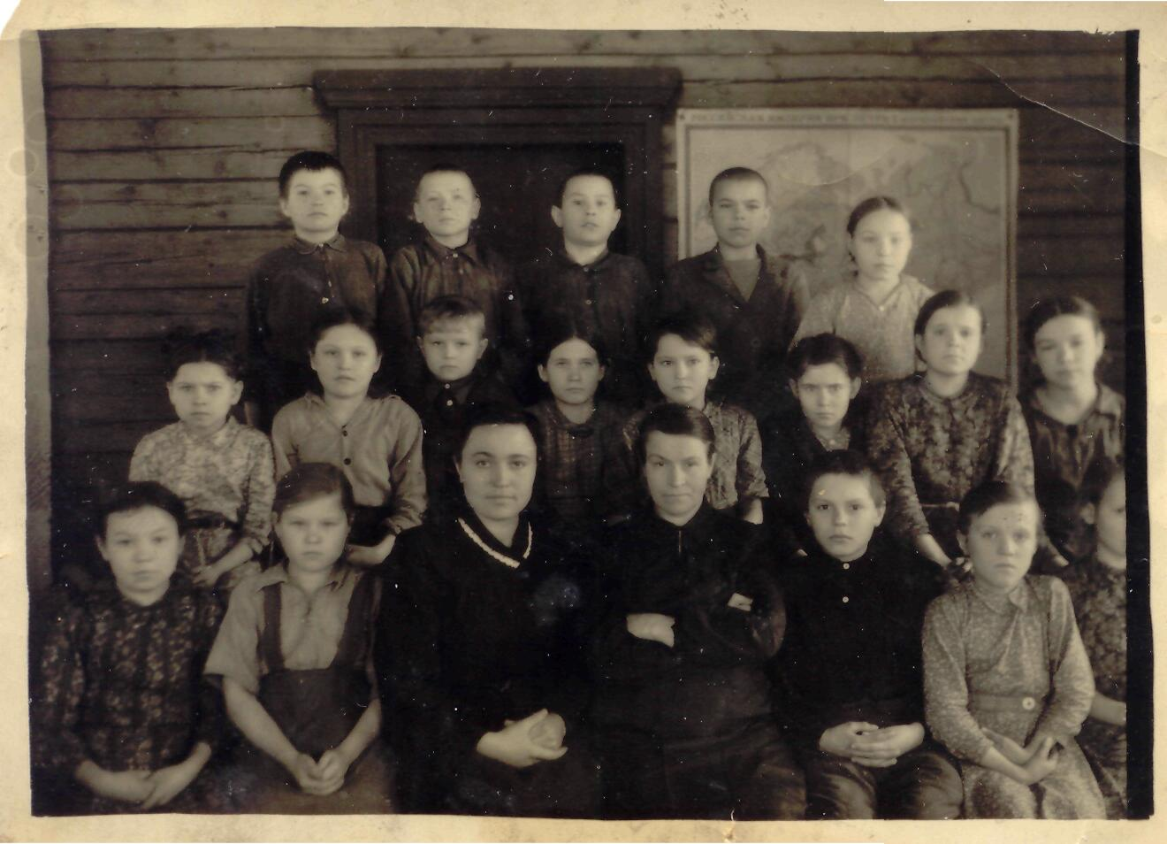
4 класс 1950 год
1 ряд слева направо: Ускова Лида, Попова Валя, Софья Михайловна, Варвара Ивановна, Скляр Витя, Илемкова Маша
2 ряд слева направо: … Лина, Пушкарева Аля, Фалалеев Витя, …, Жукова Дуся, Соловьева Олимпиада, …, …
3 ряд слева направо: Илемков Лёня, …, Рысьев Аркаша, …, Илемкова Лиина

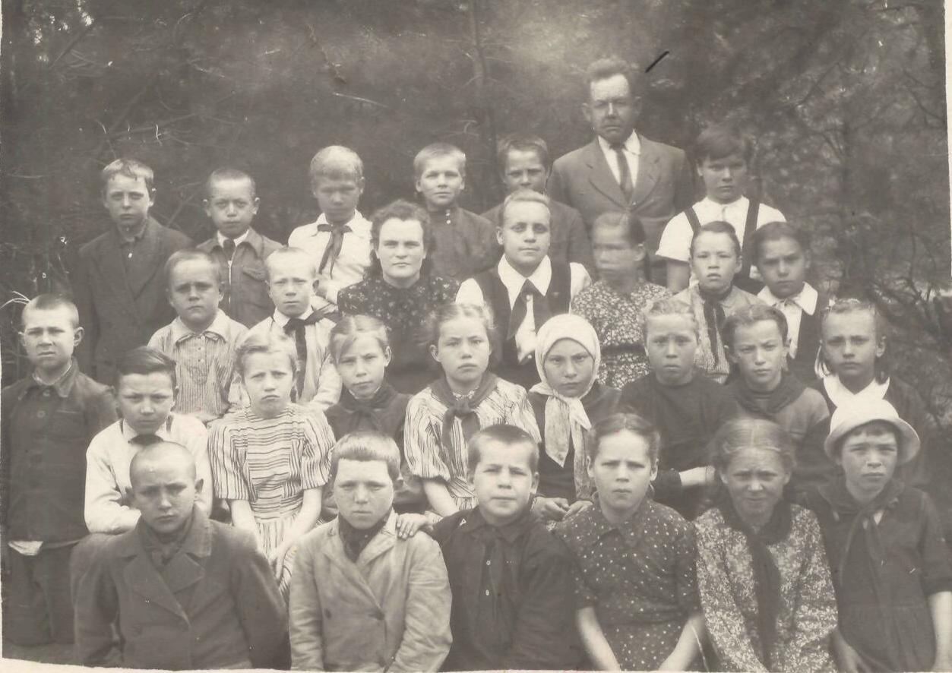
4 класс 17мая 1952 год

Первым учителем был Курбатов Федор Александрович. Долгое время в школе преподавали Софья Михайловна Соловьева, Варвара Ивановна Соловьева, Леонид Васильевич Соколов, позднее Филимонова Елизавета Филипповна (Соколова ), Анна Николаевна, Пермяков И.Ф. Техничками были Анна Васильевна Соколова, Евдокия Демьяновна.

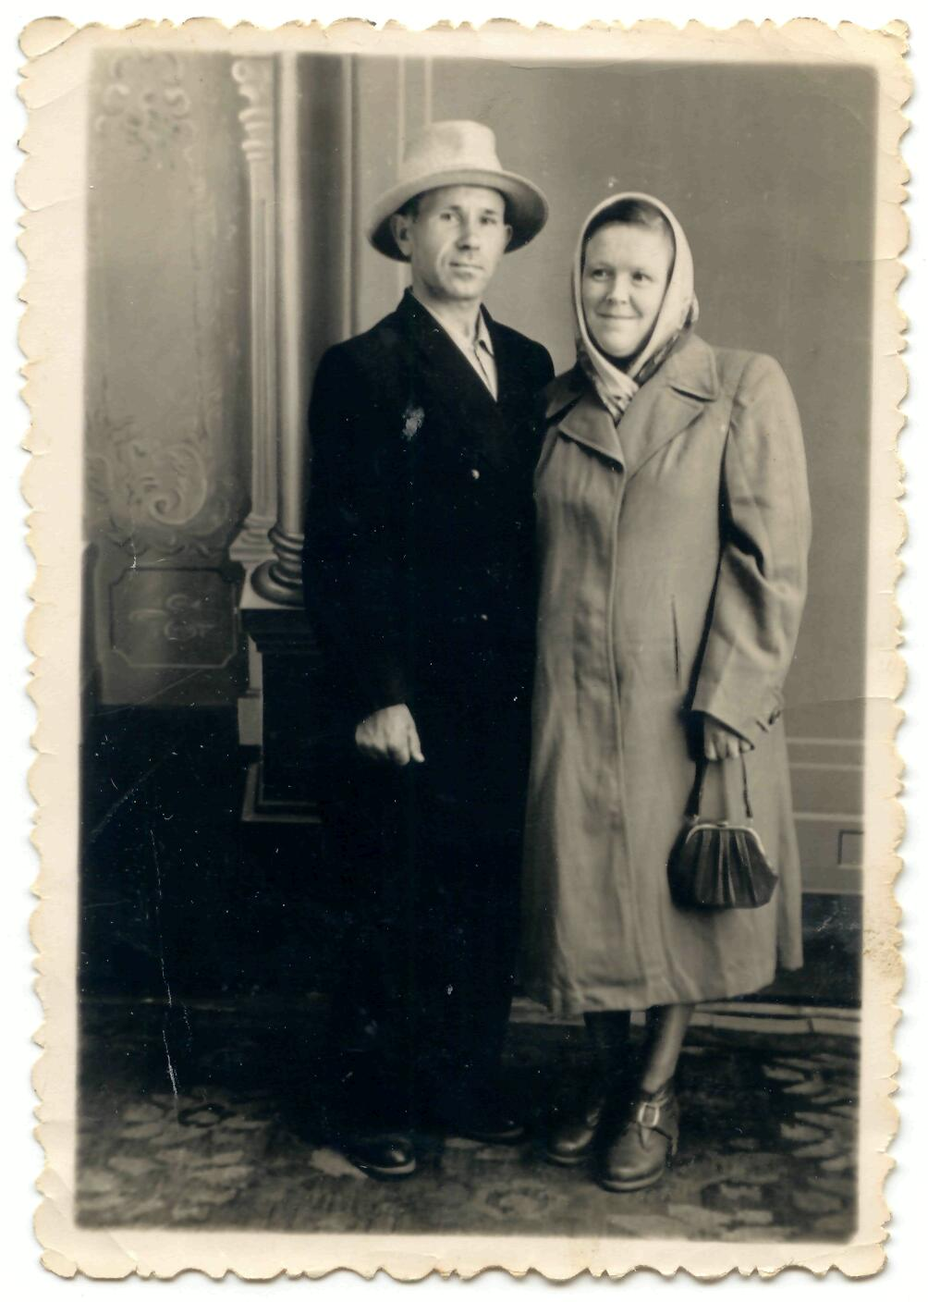
Соколов Леонид Васильевич с супругой Елизаветой Филипповной

С 1 сентября 1960г.Соколова Леонида Васильевича- заведующего Н- Валинской начальной школой переводят учителем в Санчинскую начальную школу, а Филимонову( Соколову) Елизавету Филипповну, учительницу Н-Валинской нач. школы переводят заведующей данной школы ( приказ № 73).
Приказом №402 от 15 декабря 1964г. Филимонову Е.Ф. освободить от должности заведующей, оставив ее рядовым учителем, а Соколова Л. В. назначить директором Н- Валинской нач. школы.

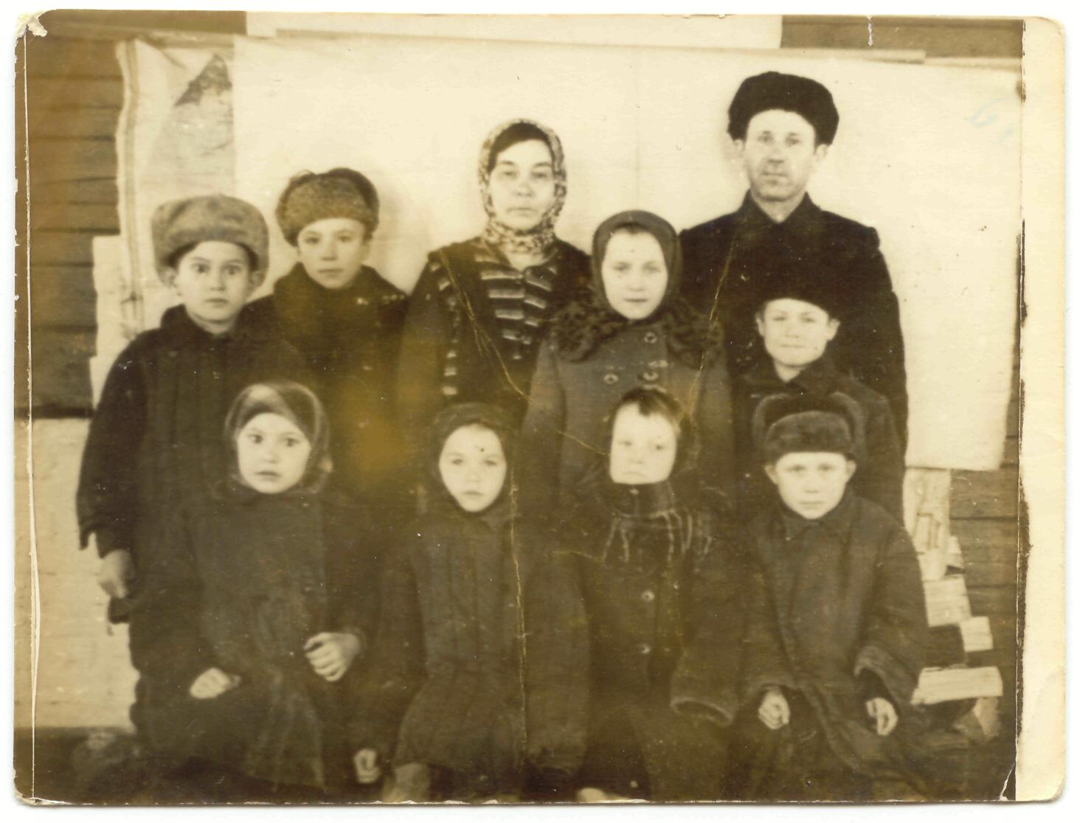
Соколов Л.В., Соколова Нина Васильевна (уборщица) и учащиеся школы
Последние выпуски

Далее Соколова Леонида Васильевича-учителя и директора Николо – Валинской начальной школы переводят воспитателем интерната в Нынекскую восьмилетнюю школу с 20 августа 1968 года.
Соколову Елизавету Филипповну учительницу Н-Валинской начальной школы переводят на 0,5 ставки воспитателем интерната и 0,5 ставки библиотекаря в Нынекскую восьмилетнюю школу с 20 августа 1968 г.
Назначают директором и учителем Н-Валинской начальной школы с 27 августа 1968 года Булатову Евдокию Васильевну, имеющую среднее педагогическое образование. Евдокия Васильевна проработала в данной школе до 1971 года. Из-за отсутствия учеников школа была закрыта.

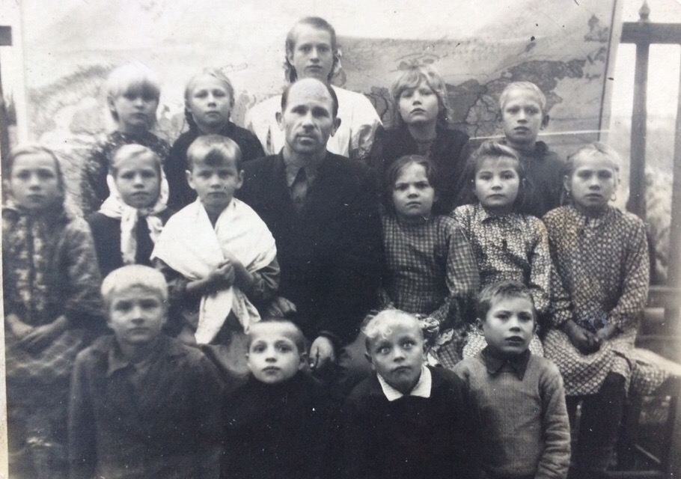
1 класс 1954 год
Учитель Соколов Л.В.
1 ряд слева на право: Фалалеев Толя, Санников Коля, Рогозин Витя,
Савельев Миша
2 ряд слева на право: Рысьева Галя, Илемкова Ира, Соловьева Люба, Санникова Галя, Илемкова Галя, Соловьева Галя
3 ряд слева на право: Соловьева Люба, Попова Валя, три человека из выселка Вишур

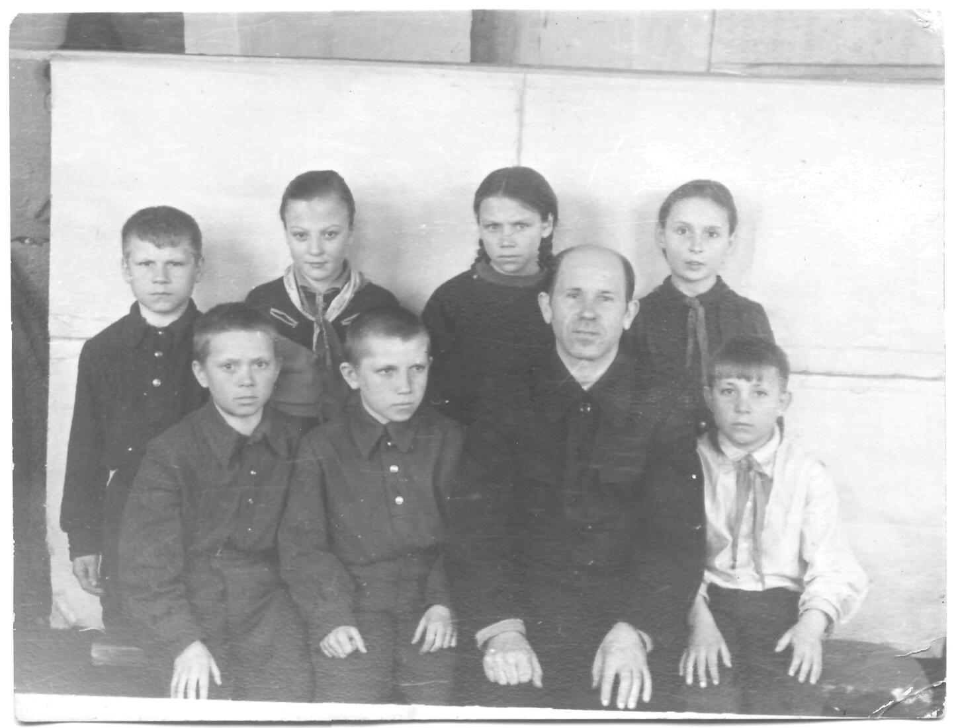
4 класс с учителем Соколовым Л.В. 1963 год
1 ряд слева на право: Туголуков Володя, Максютин Володя, …
2 ряд слева на право: Власов, Максютина Валя, Плеханова Надя, …

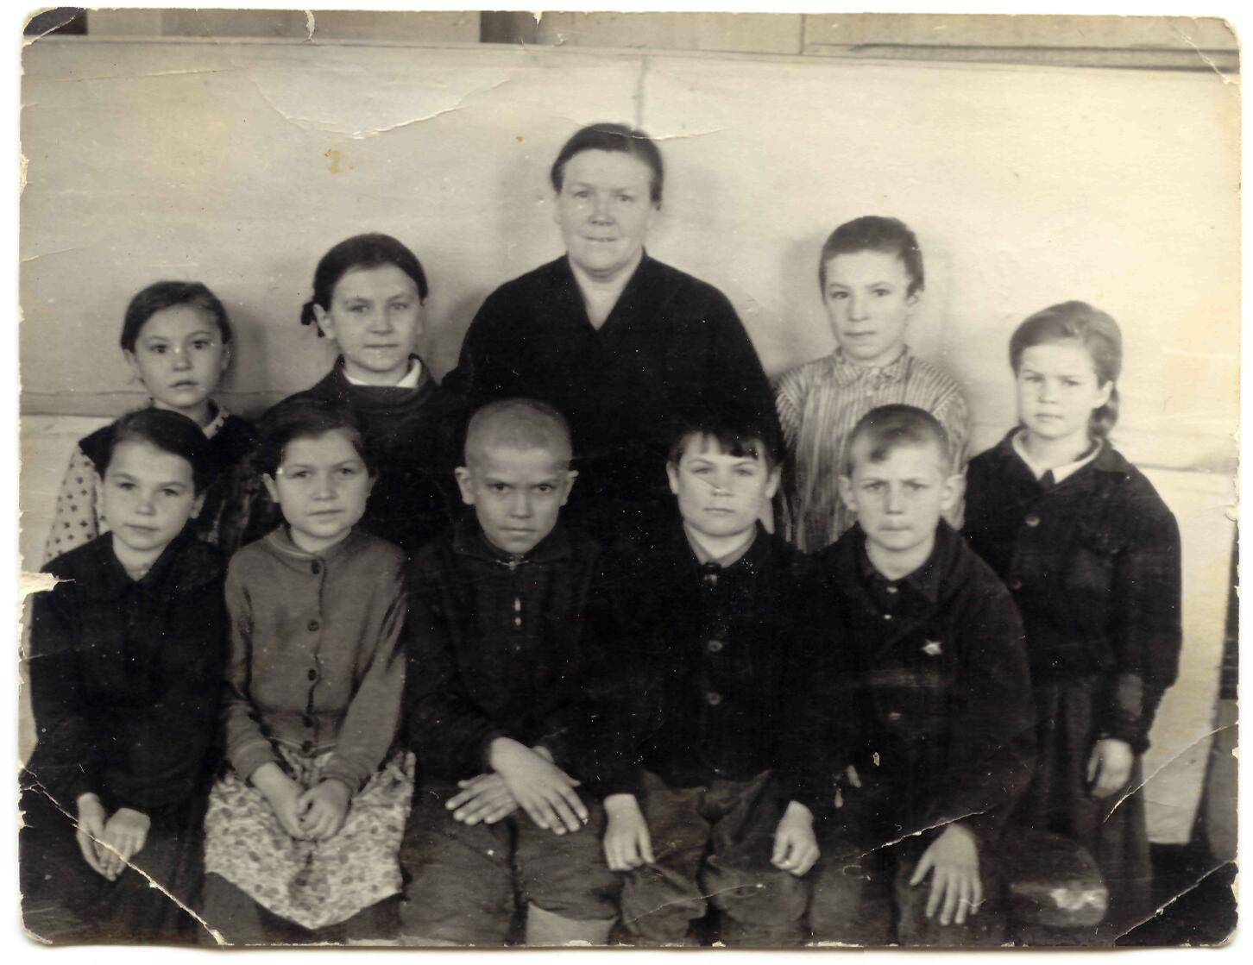
4 класс с учителем Соколовой Е.Ф. 1965 год
1 ряд слева на право: Пестова Люба, Шушкова Шура, Балобанов Саша,
Лузин Володя, Балобанов Женя
2 ряд слева на право: Соловьева Нина, Соловьева Аля, Савельев Виктор,
Туголукова Валя
Материал собрала и подготовила уроженка д. Николо-Вала Ананина (Илемкова) Галина Васильевна

